3.razred
U prilogu Vam šaljem link za našu razrednu zbirku pjesama. Učenici su na nastavnim satovima hrvatskog jezika pisali pjesme s temom po vlastitom izboru, isti zadatak su imali ponekad i za domaću zadaću. Nakon što smo prikupili sve pjesme krenuli smo u izradu knjige pomoću online aplikacije Book Creator. Pozadinu, boju slova i slike su učenici birali sami te jedni drugima dijelili savjete o uređenju stranice jer smo većinu toga odrađivali preko pametne ploče. Idući korak nam je printanje ove knjige za uspomenu na 3.razred, a u novoj školskoj godini pisanje 2. dijela jer su učenici oduševljeni i motivirani.
https://read.bookcreator.com/YfL17l3Gn9cIRNWOF8tES54QoNw1/HPEvkNqZQG2CK4mkCduJ7A

BOŽIĆNI IGROKAZ – Christmas play THE SOLE OF CHRISTMAS, 12. mjesec 2021.
Učenici 6. razreda su dobili tekst The Sole of Christmas od autorice Mary Barile. Učenici su prvo više puta pročitali tekst, a zatim izdvajali važne dijelove teksta, kratili tekst i prilagođavali izvedbi. Dobili su svoje uloge i nakon višednevnog čitanja i uvježbavanja, zapamtili su svoj tekst. Cijelu predstavu možete pogledati pri kraju ove poveznice (18:30) https://www.youtube.com/watch?v=veU4eBv2rPA
Rezultat čitanja bila je Božićna predstava na engleskom jeziku koji je učenicima pokazao koliko dobro mogu govoriti i odglumiti naučeni tekst.

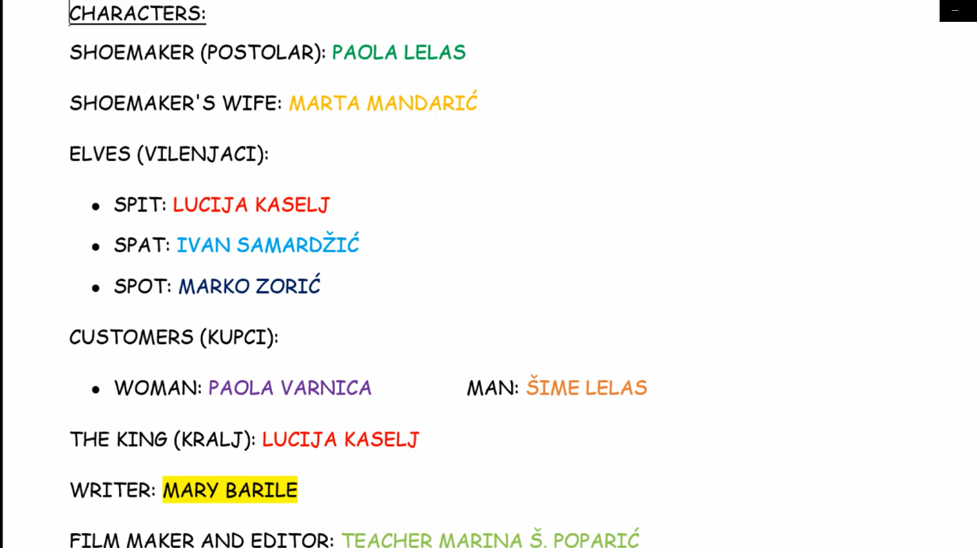
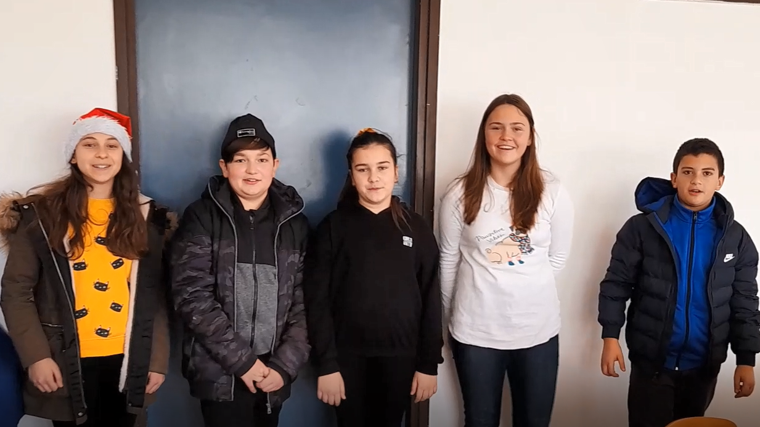
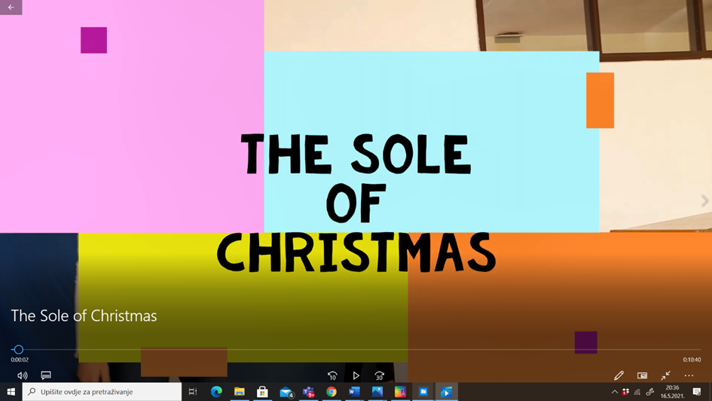

The Ugly Duckling (Ružno pače), 12.03.2021
Učenici 2. razreda su pogledali bajku o Ružnom pačetu na engleskom jeziku (The Ugly Duckling). Zatim su čitali priču uz pomoć slikovnog riječnika gdje su nove riječi bile ilustrirane i sa napisanim nazivom riječi te izgovorom.
Učenici su pokušali čitati naglas rečenicu po rečenicu, a nakon toga su slagali sličice iz priče pravilnim redoslijedom i lijepili sličice u bilježnicu.
Također su ispunjali radni listić sa novim naučenim riječima i rješavali zadatke razumijevanja.
Učenici su bili motivirani za rad jer je čitanje uz pomoć slika i više različitim medija bilo zabavno i zanimljivo.
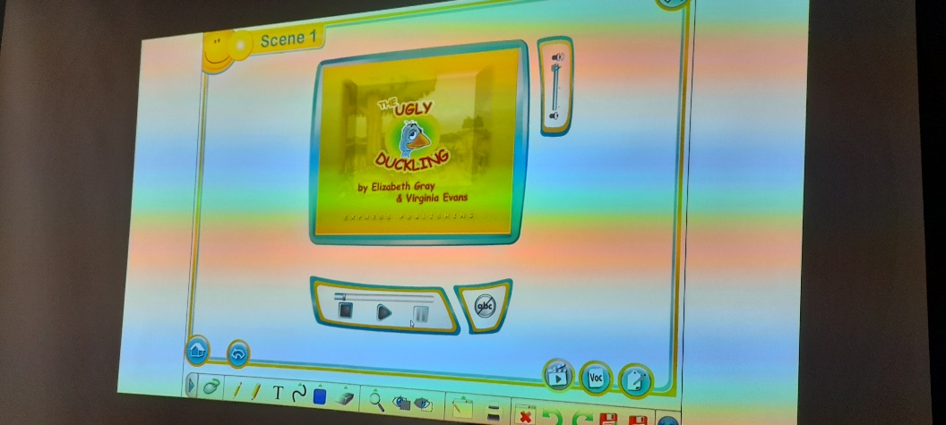
Unit 3 Down Under, 3A The History of Down Under, 22.03.2021
Učenici 6. razreda su prvo pročitali naglas lekciju 3A The History of Down Under iz udžbenika Hello World 6 koja govori o povijesti Australije od Aboriđina do nezavisnosti i oslobođenja od kolonijalizma.
Nakon čitanja učenici su podijeljeni u dvije grupe po šestero učenika te su dobili zadatak da na papirnate ceduljice zapišu što više pitanja iz pročitane lekcije. Bitno je da su pitanja napisana gramatički točno, u glagolskom vremenu Past Simple tj. perfektu i da su vezana za pročitani tekst.
Grupe su međusobno razmijenile svoja pitanja i pronašli odgovore u tekstu. Pobjednik je ona grupa koja je napisala najviše točnih pitanja te dala najviše točnih odgovora i tako osvojila najviše bodova. Ova aktivnost čitanja teksta je bila dinamična i učenici su aktivno sudjelovali, čak i oni sa slabijim znanjem.
U školskoj knjižnici se kontinuirano radi na poticanju i promicanju čitanja s ciljem spoznavanja važnosti čitanja, podizanja čitalačkih sposobnosti i pismenosti u svakodnevnom životu.

Povodom obilježavanja Godine čitanja, učenici naše škole su periodično provodili sljedeće aktivnosti:

1. razred
Prvašići ovu Godinu čitanja obilježavaju upoznavanjem sa školskom knjižnicom i knjižničnom građom. Zajedno smo pročitali priču „Tri medvjeda i gitara“. Čitanje je bilo popraćeno auditivnim zapisom (zvukovi potoka i životinja u šumi).
Nakon pročitane priče, učenici su pismeno odgovorili na postavljena pitanja, a nakon toga su prema redoslijedu događanja nacrtali crteže. Crteže smo povezali i napravili svoju slikovnicu „Tri medvjeda i gitara“.
3. i 4. razred

Učenici trećeg i četvrtog razreda sudjelovali su u čitanju igrokaza: „Reumatični kišobran“ (Željka Horvat Vukelja), „Kristalni zvončići“ (Zlata Kolarić Kišur) i „Omedeto“, japanska narodna bajka te u čitanju časopisa „Modra lasta“ i „Smib“.
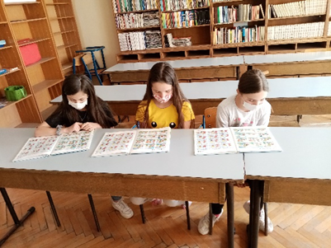

5. razred

U suradnji s učiteljicom Hrvatskog jezika, učenici su, osim čitanja igrokaza, sudjelovali i u pronalasku njima nepoznatih riječi. Na taj su način otkrili značenje nekih novih riječi i provjerili svoje znanje poretka slova u abecedi.
To im je bilo zanimljivo iskustvo. Svi su imali želju biti prvi, pa se među njima itekako osjetio natjecateljski duh.

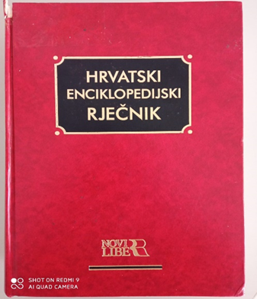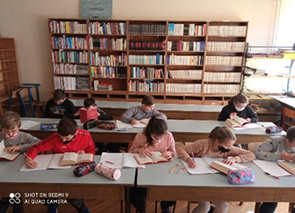

Njemački jezik- osmašima sam obradio tekst s kvizom o braći Grimm i njihovim bajkama te smo čitali olakšani tekst Bremenski gradski svirači.
Linkovi s korištenim materijalima za njemački jezik
https://quizizz.com/admin/presentation/6086a1a4bc91b0001d275f2d/start
https://wordwall.net/hr/resource/14967106/njema%c4%8dki-jezik/grimms-m%c3%a4rchen
https://www.ndr.de/fernsehen/barrierefreie_angebote/leichte_sprache/Die-Bremer-Stadtmusikanten,stadtmusikantenleichtesprache100.html
https://www.liveworksheets.com/zn5444aj

Učenici 7.razreda na vjeronauku su izradili straničnike
Zadatak je bio sljedeći:
Čitali smo biblijske tekstove a učenici su izdvojili njima najljepše citate ili izreke te od njih napravili straničnike popraćene slikama ili vlastitim crtežima.
Ovom aktivnošću su se još više približili biblijskim tekstovima i bolje ih upoznali.
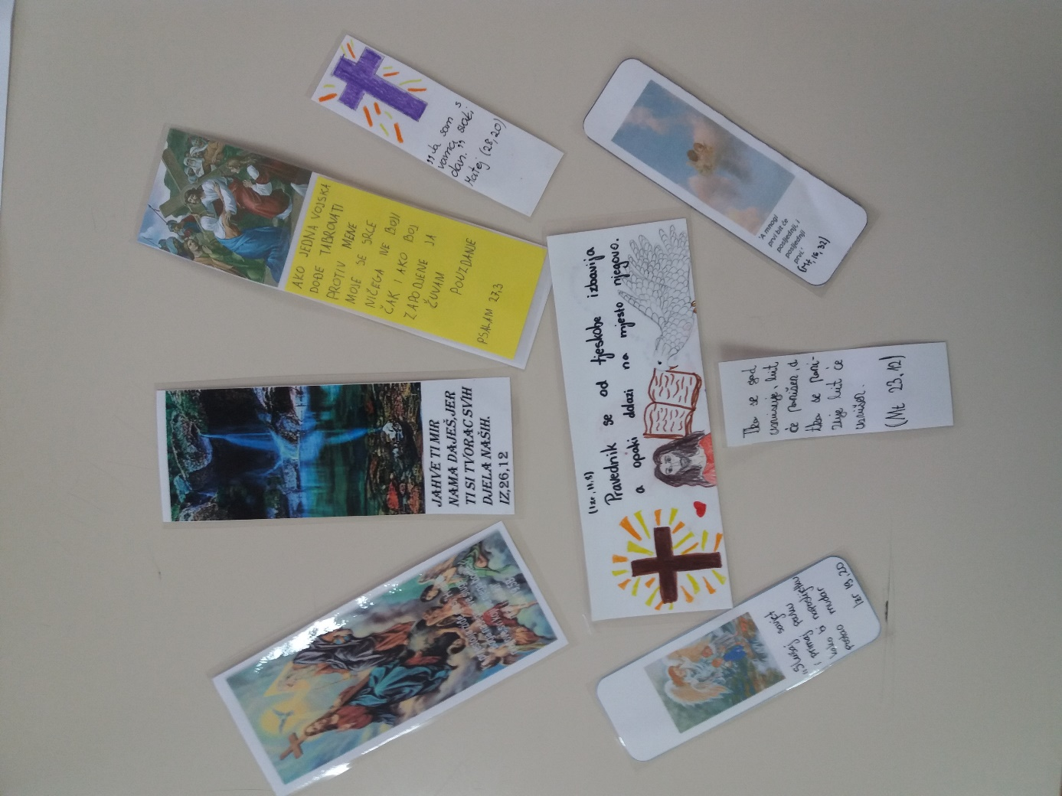

Godina čitanja
2.r. OŠ Milana Begovića-Vrlika
Učenici 2.r. OŠ Milana Begovića Godinu čitanja obilježili su redovitim odlaženjem u gradsku knjižnicu te čitanjem u razredu. Učenici su čitali različite priče primjerene njihovom uzrastu, a prema reakcijama svaka od njih izazvala je oduševljenje i motivaciju za daljnjim čitanjem.
Učenici u posjetu knjižnici
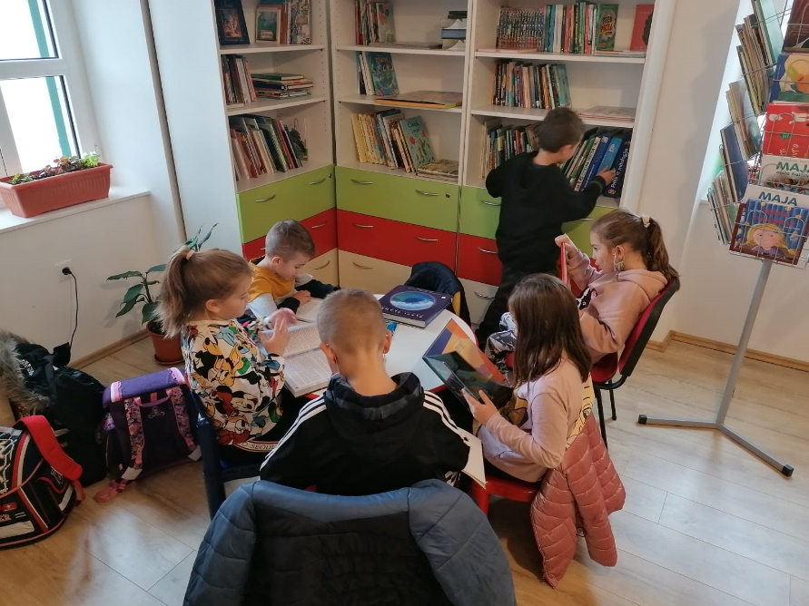
Slika 1. Učenici čitaju knjige prema vlastitom izboru

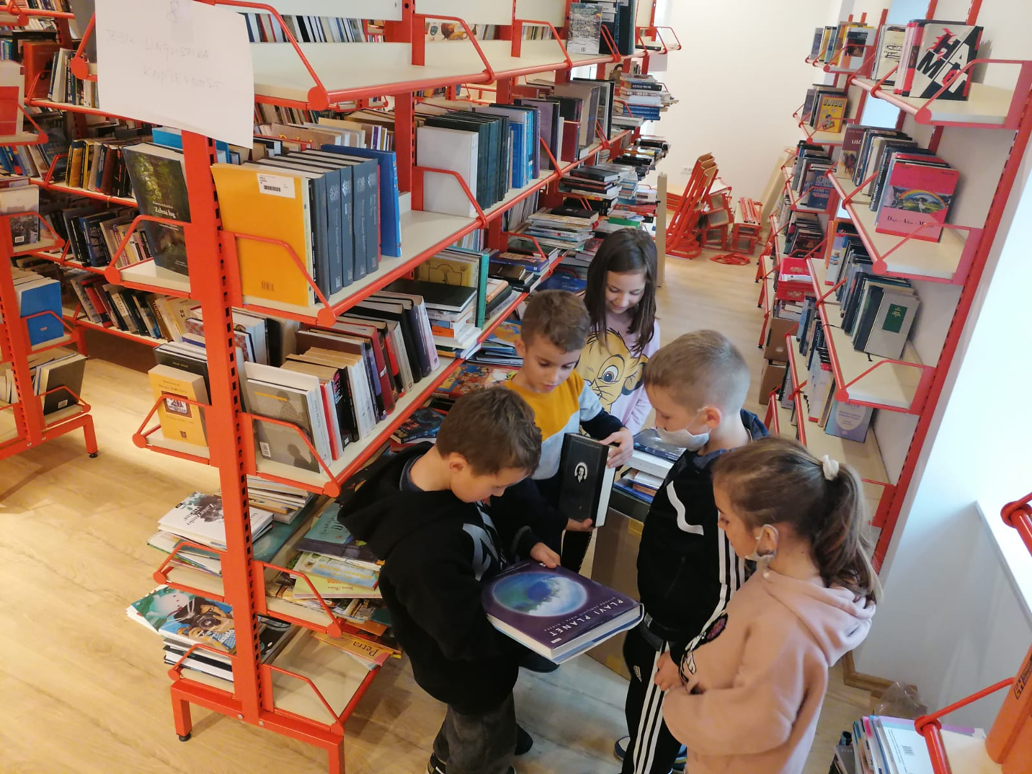
Slika 2. Oduševljenje knjigom

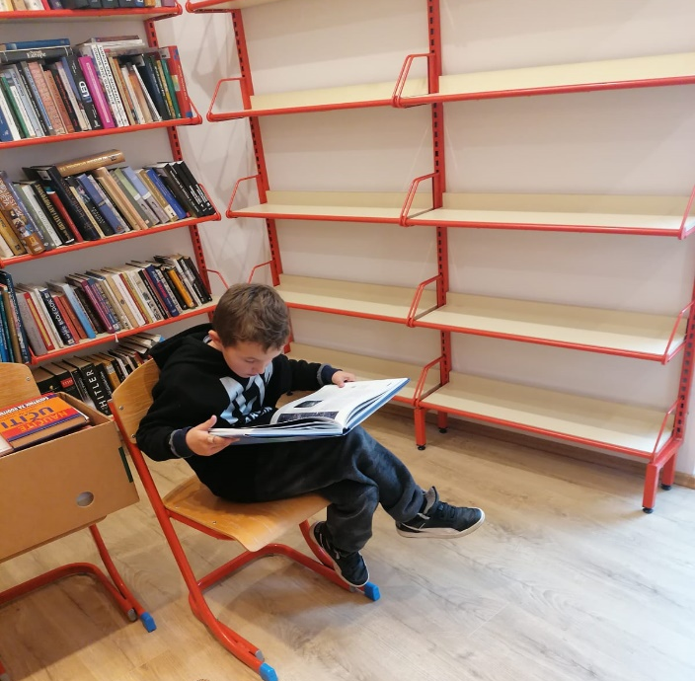
Slika 3. učenik samoinicijativno sjeda sa strane i čita knjigu
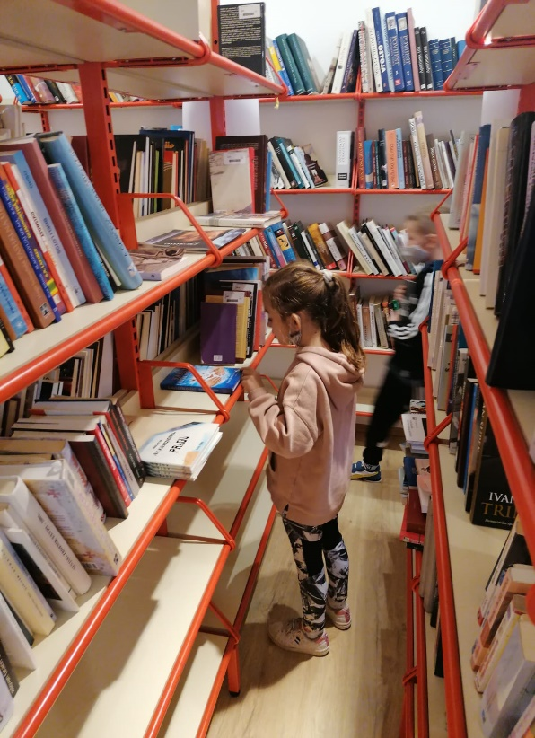

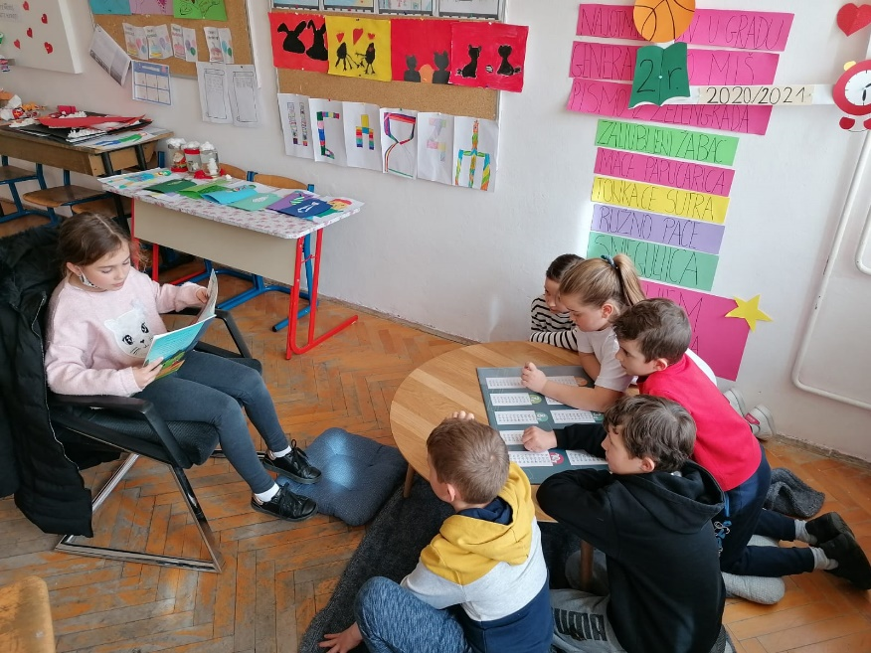
Slika 4. čitanje u razredu u našem '' kutku za čitanje''

Učenicima su podijeljene i ''Čitačke putovnice'' u koje upisuju svaku posuđenu knjigu po vlastitom izboru u slobodno vrijeme, a za koju dobivaju i pečat. Nakon mjesec dana učenik koji je skupio najviše pečata tj. pročitao najviše knjiga proglašen je ''Čitačem mjeseca'' te nagrađen pohvalnicom i simboličnim darom.
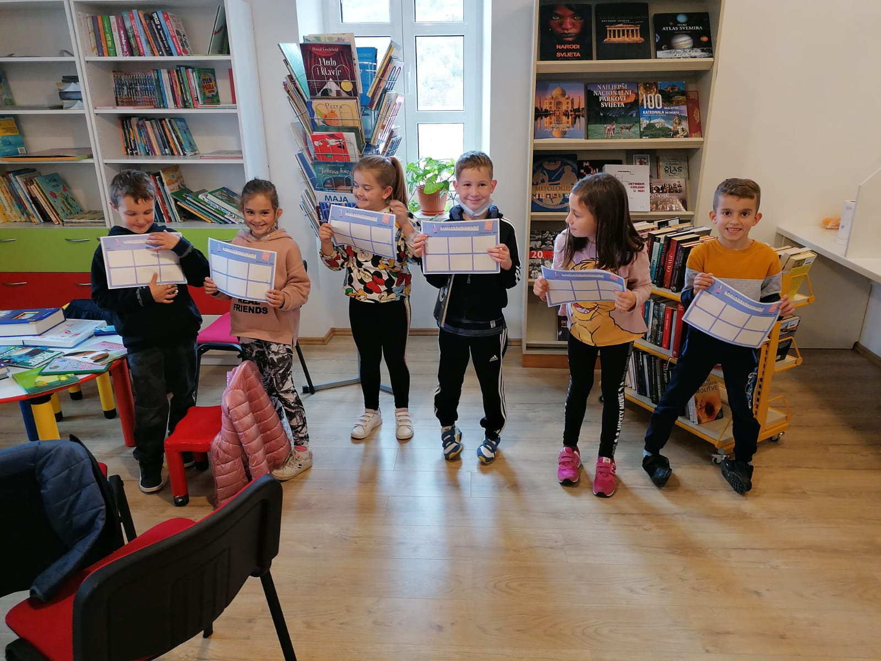
Pohvalnica za učenicu koja je pročitala najviše knjiga.
Kroz aktivnost Svakog tjedna čitač jedan odabran je jedan od učenika koji je za idući tjedan s učiteljicom odabrao priču koju je predstavljao i pročitao svojim prijateljima. Svaka od pročitanih knjiga bila je vrednovana od strane učenika koliko im se svidjela te se vrednovalo učenika koji čita ocjenom od 1 do 5 čime se poticalo izražajno čitanje. Na kraju mjeseca učenik s najviše bodova bio je proglašen najboljim čitačem te je dobio pohvalnicu i prigodni poklon. Također, na osnovu bodova proglašavala se i knjiga mjeseca. Svaka od pročitanih knjiga bila je pridružena na razredni ''Knjigomjer'' (popis pročitanih knjiga kojim se učenici ''penju'' do zvijezda).
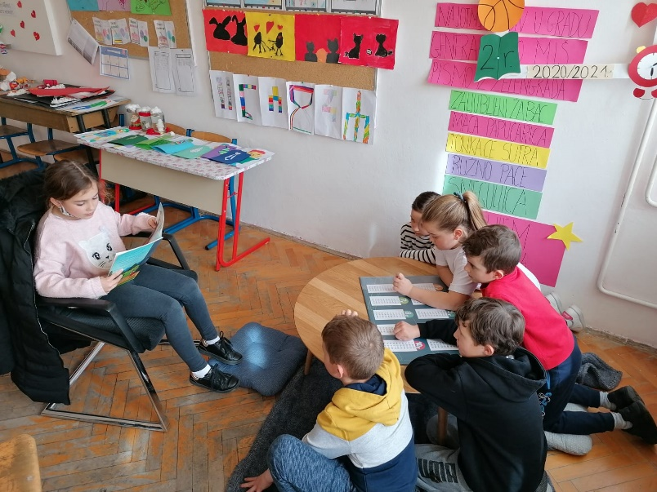
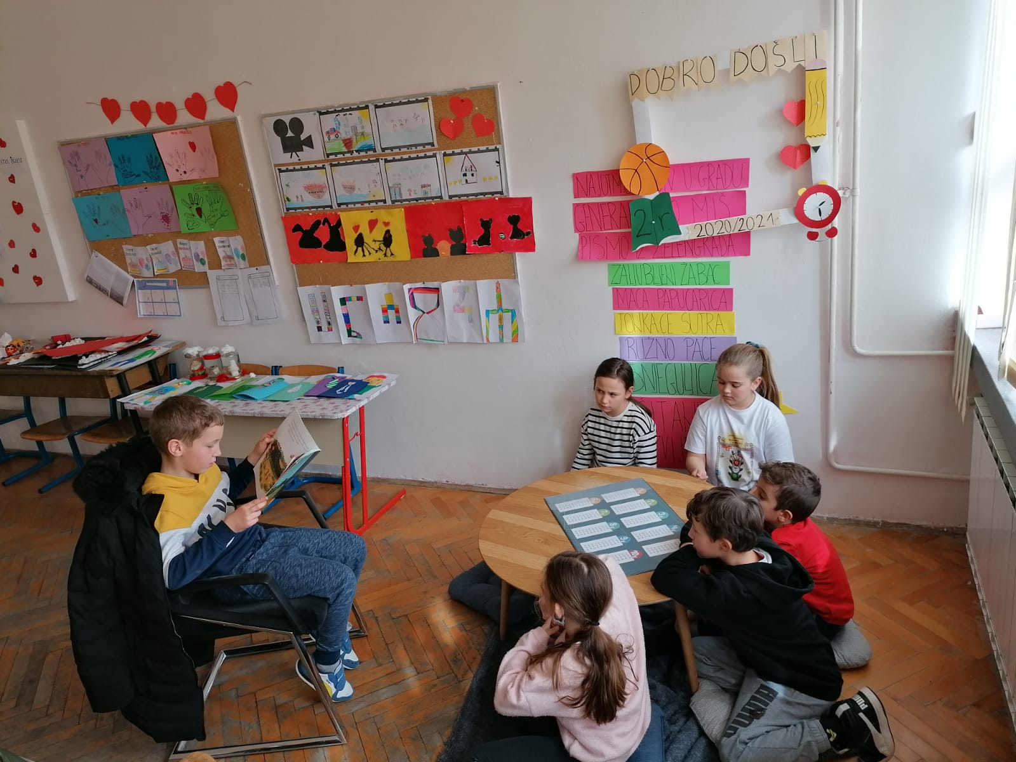

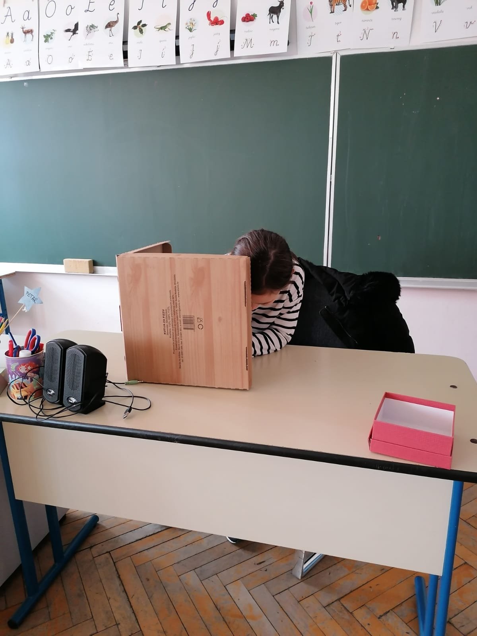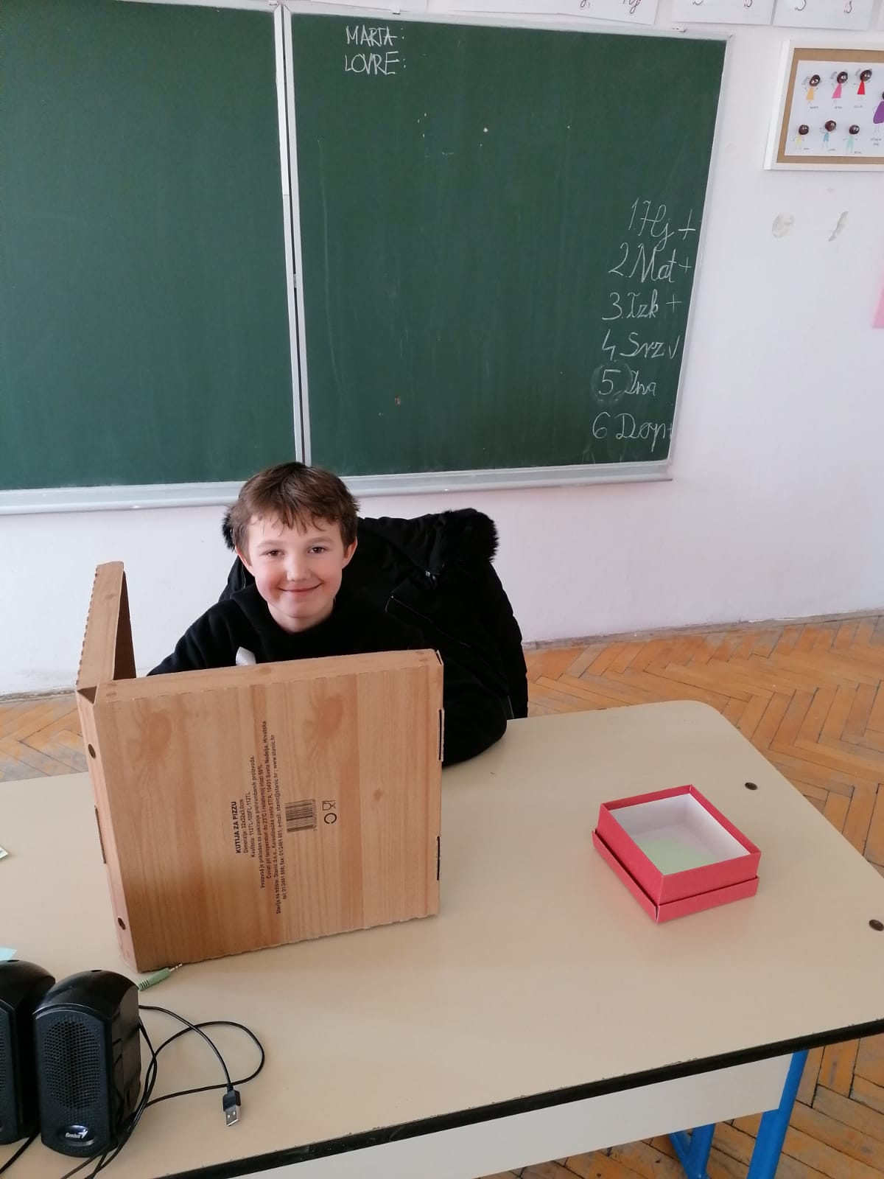
Slika 5. Glasanje je bilo u potpunosti anonimno

Diploma za ''Čitača mjeseca''
Učenici su također bili mali pisci te su stvarali svoje priče. Najbolju priču (''Ljeto za pamćenje'') smo napravili u obliku ''filma'' odnosno prikazali smo je nizom slika.

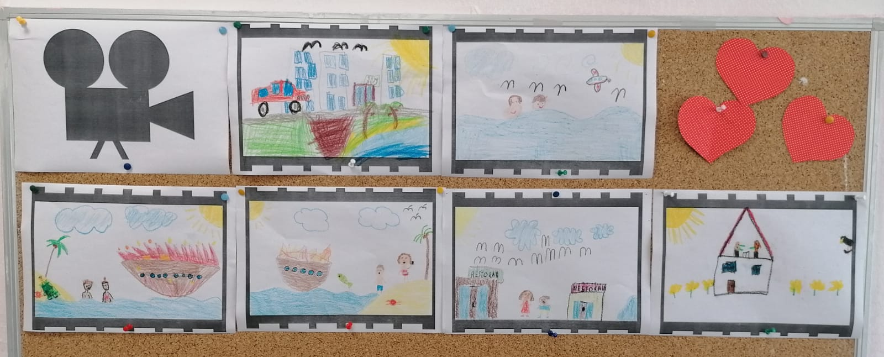

Povodom Svjetskog dana knjige učenici su izrađivali privjeske za torbu od glinamola koje su ukrasili prigodnim motivima i porukom kojom potiču druge na čitanje.

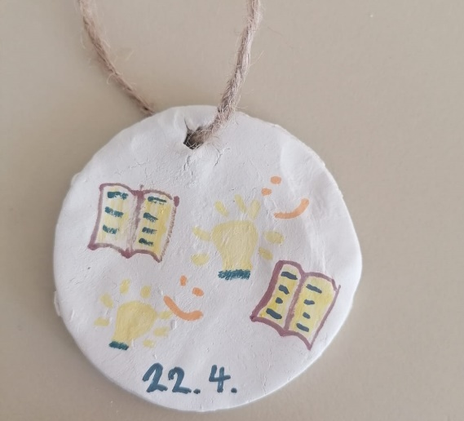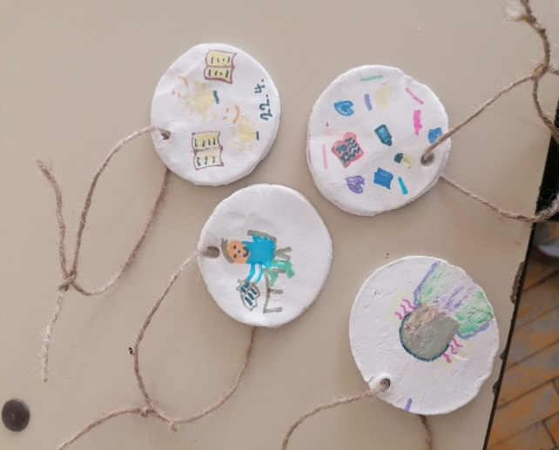

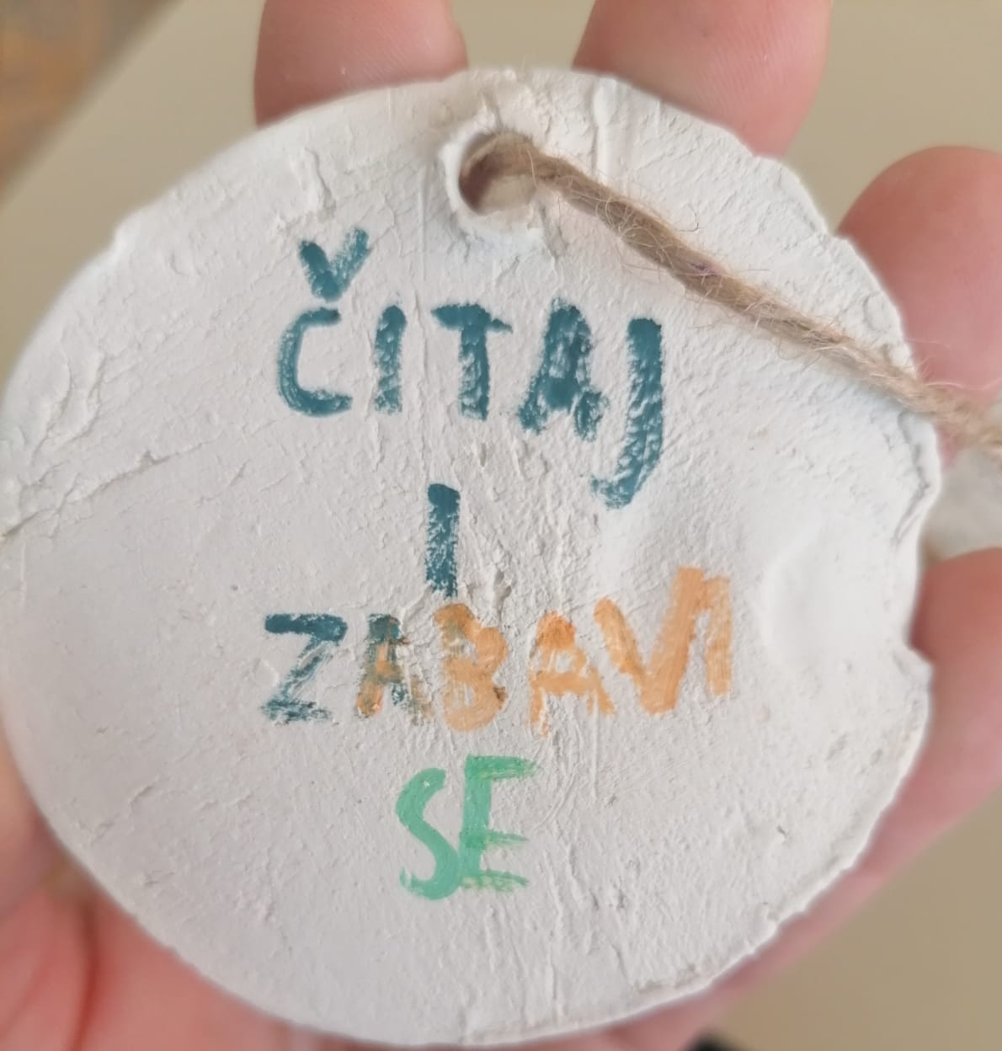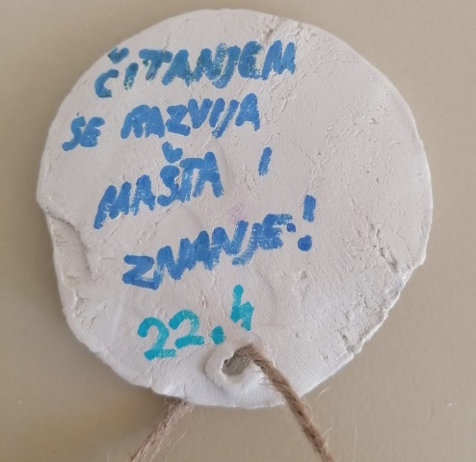

Učenici su također izrađivali i plakate povodom Svjetskog dana knjige.

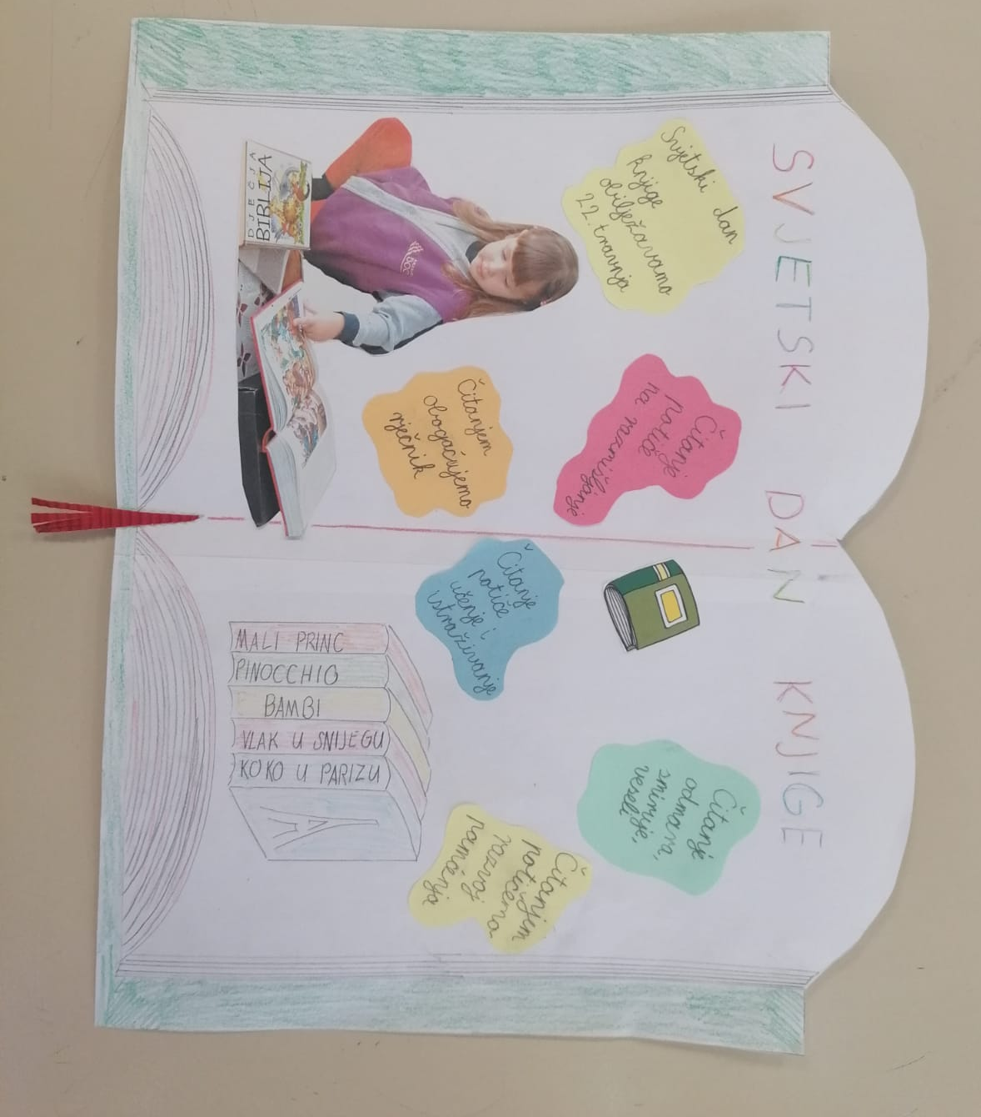
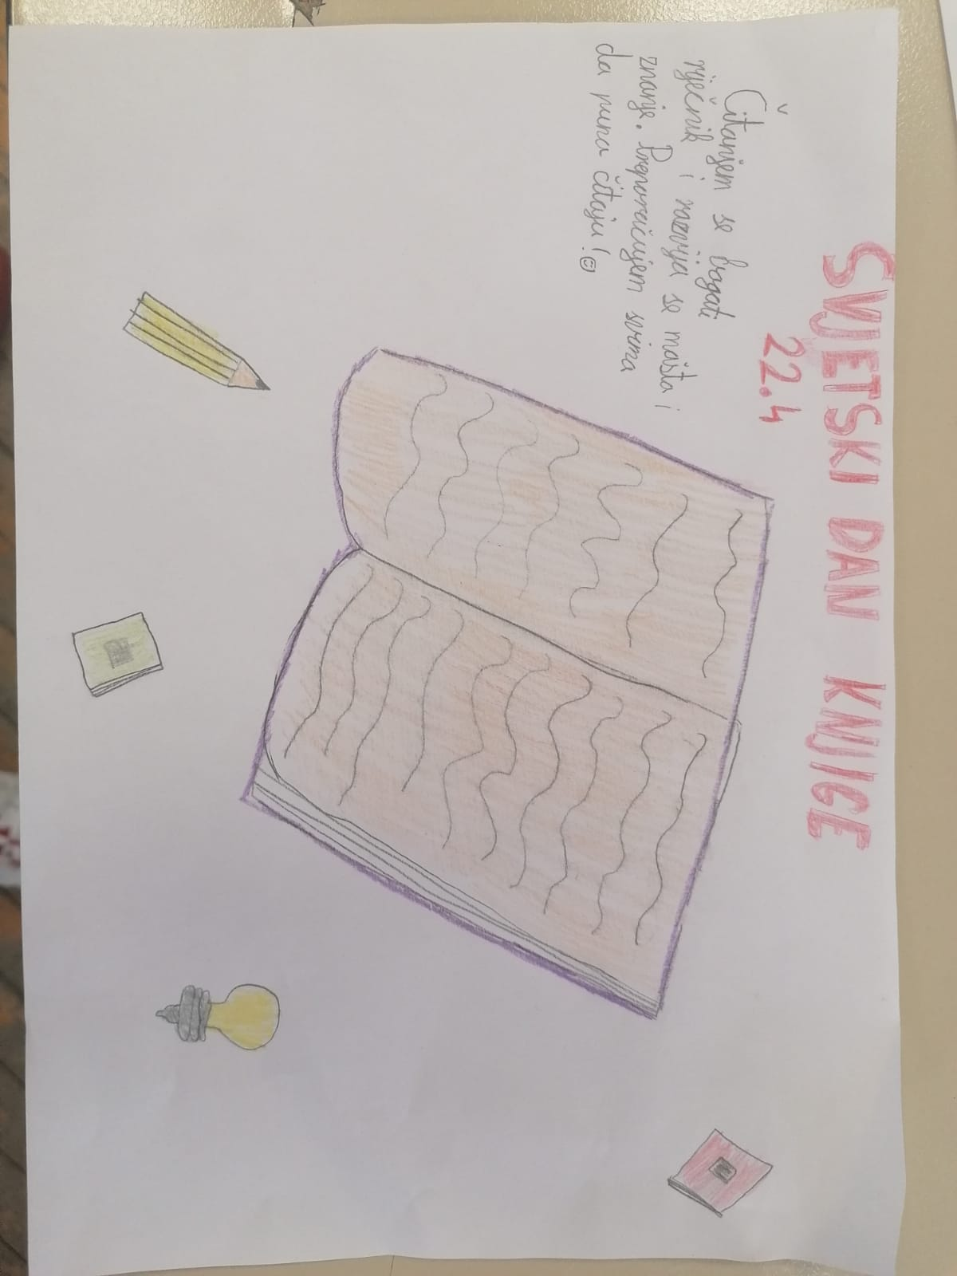
Učenici su se okušali i u pisanju pjesama, a motivacija i nadahnuće bio nam je naš mali grad Vrlika te proljeće.

Vrlika

Naše malo mjesto
S Dinarom i Svilajom
U Perućko jezero gleda.

Nijemim kolom diči se,
ojkavicom ori si.

Ero nas proslavio,
s onog svijeta
na Česmu došao.

Uvijek ste dobro došli
u naš grad
na uštipak
vruć i slan.

Proljeće

Proljeće je došlo!
Javi visibaba moćno.

Sunce je sjalo,
ptice dozvalo.

Potočići zažuborili,
životinje upozorili:
prekinite zimski san,
proljeće vas zove van!

Djeca sastavila kolo,
povela igru okolo.

Proljeće

Stiglo nam je proljeće!
Živ, živ, živ vrapčić pjeva:
nisam kriv!

Svugdje uz put,
raste maslačak žut.

Ljubičica bijela,
sakrila se cijela.

Iz dalekoga svijeta

lastavica došeta.
Pa nam reče:
Dovela sam vam proljeće

